" Я в мире ЧЕЛОВЕК"
(ознакомление с окружающим миром для младших групп)
Здравствуйте, ребята! Интересный вот вопрос:

для чего нам нужен нос?
И зачем у всех у нас на лице есть пара глаз?

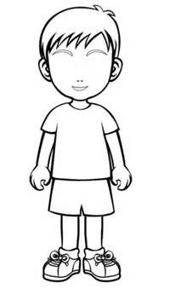
Ребята, к нам в гости пришел Ванечка.
Но, посмотрите, у него что-то не так, а вы догадались чего не хватает?
Правильно, у него не нарисованы глаза, молодцы ребята.
А что помогло нам найти ошибку в рисунке?
Правильно, нам помогли глазки!
Глаза позволяют увидеть нам много интересного и нового: картинки в книжках, мультфильмы, новые игры.

А еще я хочу познакомить вас с такой игрой: закройте глазки / откройте глазки.
Что вы увидели? (темноту / свет).
А для чего нам нужен нос? Вот еще один вопрос! А ответить на него нам поможет загадка:
Запах хлеба, запах меда,
Запах лука, запах роз
Различить поможет… (нос)

А вы, ребята, догадались для чего нам нужен нос? Конечно, чтобы дышать и различать запахи!

Чтобы ваши носы хорошо дышали, предлагаю выполнить дыхательную гимнастику:
Раз, два, три, четыре, пять! (ходьба на месте)
Все умеем мы считать.
Отдыхать умеем тоже – (остановиться, руки за спину)
Руки за спину положим,
Голову поднимем выше (поднять голову)
И легко - легко подышим. (дыхание через нос)

Ребята, угадайте, какое животное издает такой звук:
- Мяу-мяу; - Р-р-р;
-Му-у-у; - Гав-гав;
- Кря-кря; - Хрю-хрю.

Угадали? Молодцы!
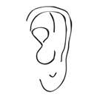
А как вы думаете, что помогает нам определять звуки и громкость, слышать музыку? Отгадайте загадку:
Оля слушает в лесу,
как кричат кукушки.
А для этого нужны
нашей Оле ... (ушки).

Правильно, ушки наши помощники!

На Земле, ребята, живет много людей. Все они имеют тело и похожи друг на друга. И у каждого из вас тоже есть свое тело.

А теперь давайте поиграем! Встаньте напротив зеркала и покажите под веселую разминку части тела, а родители тебе помогут:

Рот, нос, голова,
Уши, щёки, лоб, глаза,
(просто показываем на себе или на малыше; своими руками или ручками малыша)
Плечи, плечи, шея, грудь
(хлопаем по плечам, шею гладим и простукиваем по груди пальчиками)
Не забыть чего-нибудь
(разводим руки в стороны)
Руки-руки — хлоп-хлоп,
(хлопнуть в ладоши ручками малыша, а можно и своими)
Ноги-ноги — топ-топ,
(так же ножками в лежачем или сидячем положении)
Раз сюда и раз туда,
(повороты головы вправо-влево; можно поворачивать своей головой, чтобы малыш видел; гораздо интереснее из своей кисти сделать человечка, и даже нарисовать на ней глазки и носик)
Это — нет, а это — да.
(жесты головой «нет» и «да»; также можно кистью покрутить вправо-влево и вверх-вниз)

Молодцы, ребята!
Ребята, а на животных мы похожи? У них есть тело, как у человека?
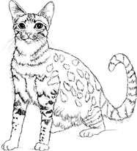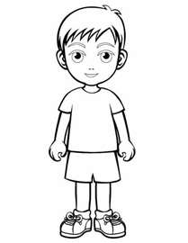

Попробуйте сами рассказать, чем отличается человек от животного?
Посмотрите на картинки, они вам помогут.

А теперь, вместе с родителями, закончи предложение:

Ногами я .....
Руками я....
Глазами я.....
Ртом я....
Ушами я...
Носом я....
Зубами я....

И напоследок, попробуйте, ребята, показать на картинке все части тела, которые назовут вам родители!

